Carotiskirurgi efter stroke, TCI og A. fugax
Hvem er ikke kandidater til carotiskirurgi og skal have BMT*
1) Patienter med 1 stroke + stenosegrad <50% eller okklusion af relevant ICA
2) Stumpt infarkt på scanning trods relevant carotisstenose
3) Tilfældige fund af arteriosklerotiske carotisstenoser
4) Visse patienter med 1 stroke/TCI/A. fugax + relevant carotisstenose mellem 50-99% (se tabel)
Hvem kan være kandidater til carotiskirurgi og bør henvises til CT-angio og karkir?
1) ≥2 stroke/TCI/A. fugax fra samme gebet uanset stenosegrad + BMT + ingen andre trombekilder
2) Visse patienter med 1 stroke/TCI/A. fugax + relevant carotisstenose mellem 50-99% (se tabel)
Ring til carotiskirurg, mhp. At konferere om pt.
Risiko for nyt stroke hos patienter i BMT efter første stroke afh. af stenosegrad
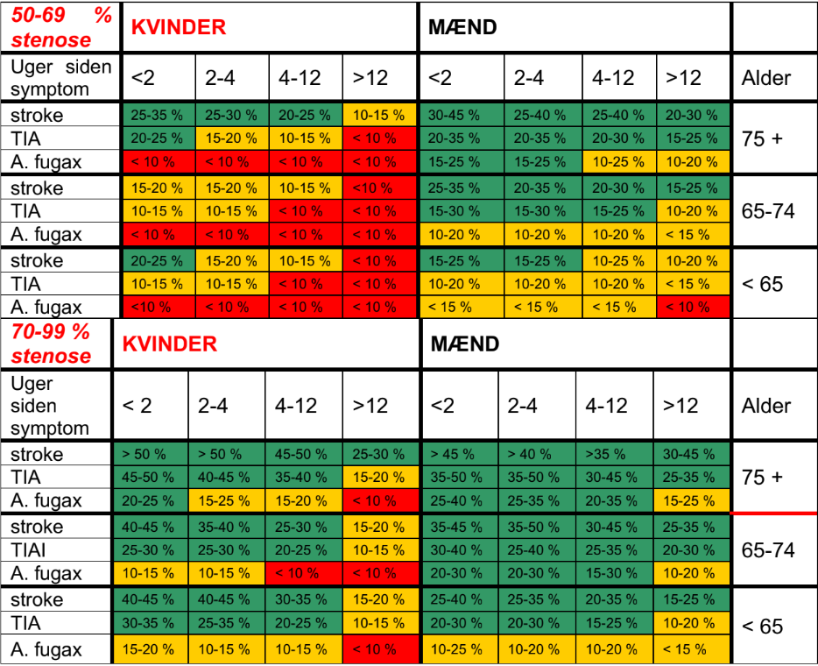
Grøn + gul: mulige kandidater til carotiskirurgi
Rød: ikke kandidater
BMT: best medical treatment
Begrebet dækker over at patient er i optimal medicinsk behandling mod cerebrovaskulære risikofaktorer, særligt til forebyggelse af ateriosklerotiske plaques og tromber herfra.

